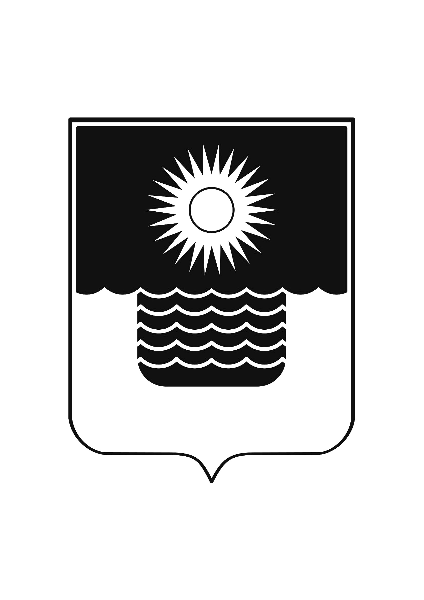
Р Е Ш Е Н И Е
ДУМЫ МУНИЦИПАЛЬНОГО ОБРАЗОВАНИЯ
ГОРОД-КУРОРТ ГЕЛЕНДЖИК

от 27 августа 2021 года № 413

г. Геленджик

О присвоении звания «Почётный гражданин
муниципального образования город-курорт Геленджик»

В целях признания выдающихся заслуг граждан перед муниципальным образованием город-курорт Геленджик, в соответствии с Положением о звании «Почётный гражданин муниципального образования город-курорт Геленджик», утверждённым решением XII сессии Геленджикского городского Совета депутатов трудящихся 13 созыва от 18 апреля 1973 года «Утверждение Положения о звании «Почётный гражданин города Геленджика» (в редакции решения Думы муниципального образования город-курорт Геленджик от 26 апреля 2019 года №98), руководствуясь Федеральным законом от 6 октября 2003 года №131-ФЗ «Об общих принципах организации местного самоуправления в Российской Федерации» (в редакции Федерального закона от 1 июля 2021 года №289-ФЗ), статьями 8, 27, 70 Устава муниципального образования город-курорт Геленджик, Дума муниципального образования город-курорт Геленджик р е ш и л а:
1. Присвоить звание «Почётный гражданин муниципального образования город-курорт Геленджик» за особо выдающиеся заслуги перед муниципальным образованием город-курорт Геленджик, связанные с его развитием как курорта, а также социально-культурным развитием, позволяющим существенным образом улучшить условия жизни населения:
1) Атмачеву Ивану Ивановичу;
2) Курбакову Ивану Ивановичу.
2. Администрации муниципального образования город-курорт Геленджик (Богодистов) организовать вручение удостоверения и нагрудного знака «Почётный гражданин муниципального образования город-курорт Геленджик» лицам, указанным в пункте 1 настоящего решения, в торжественной обстановке с приглашением депутатов Думы муниципального образования город-курорт Геленджик и представителей общественных организаций 28 августа 2021 года во время проведения общегородского праздника – Дня города-курорта Геленджика.
3. Опубликовать настоящее решение в печатном средстве массовой информации «Официальный вестник органов местного самоуправления муниципального образования город-курорт Геленджик».
4.Контроль за выполнением настоящего решения возложить на постоянную комиссию Думы муниципального образования город-курорт Геленджик по образованию, науке, делам молодёжи, культуре, физической культуре и спорту, взаимодействию с общественными организациями и объединениями (Соболева).
5.Решение вступает в силу со дня его подписания.

Председатель Думы муниципального
образования город-курорт Геленджик М.Д. Димитриев

